2021高考浙江省化学试题及答案
可能用到的相对原子质量：
H 1 C 12 N14 O 16 Na 23 Mg 24 Al 27 P 31 S 32 Cl 35.5 Fe 56 Cu 64 Br 80 Ag 108 I 127 Ba 137
一、选择题（本大题共25小题，每小题2分，共50分。每小题列出的四个备选项只有一个是符合题目要求的，不选、多选、错选均不得分）
1、下列物质属于纯净物的是
A、汽油 B、食醋 C、漂白粉 D、小苏打
A、汽油，是从石油里分馏、裂解出来的具有挥发性、可燃性的烃类混合物液体，可用作燃料。外观为透明液体，可燃，馏程为30℃至220℃，主要成分为C₅～C₁₂脂肪烃和环烷烃，以及一定量芳香烃，汽油具有较高的辛烷值（抗爆震燃烧性能），并按辛烷值的高低分为89号、90号、92号、93号、95号、97号、98号等牌号，2012年1月起，汽油牌号90号、93号、97号修改为89号、92号、95号。
B、食醋所含醋酸的量一般大概在5~8%之间，食醋的酸味强度的高低主要是其中所含醋酸量的大小所决定。例如山西老陈醋的酸味较浓，而镇江香醋的酸味酸中带柔，酸而不烈。
C、漂白粉，是氢氧化钙、氯化钙，次氯酸钙的混合物，主要成分是次氯酸钙 （Ca(ClO)₂ ），有效氯含量为30%-38%。
D、正确
2、下列属于弱电解质的是
A、CO₂ B、H₂O C、HNO₃ D、NaOH
3、下列物质化学成分不正确的是
A、生石灰：Ca(OH)₂ B、重晶石：BaSO₄
C、尿素：CO(NH₂)₂ D、草酸：HOOC-COOH
4、下列图示表示灼烧操作的是B
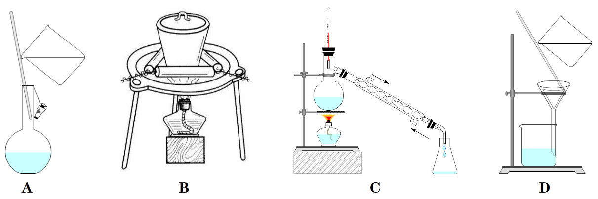
5、下列表示不正确的是
A、乙炔的实验式C₂H₂
实验式即最简式。
B、乙醛的结构简式CH₃CHO
C、2,3-二甲基丁烷的键线式
D、乙烷的球棍模型
6、下列说法正确的是
A、C₆₀和C₇₀互为同位素
B、C₂H₆和C₆H₁₄互为同系物
C、CO和CO₂互为同素异形体
D、CH₃COOH和CH₃OOCH是同一种物质
7、关于有机反应类型，下列判断不正确的是C
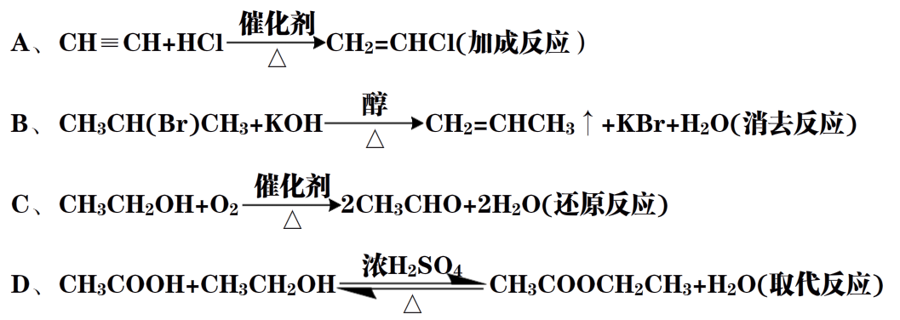
C为氧化反应
8、关于反应K₂H₃IO₆+9HI===2KI+4I₂+6H₂O，下列说法正确的是
A、K₂H₃IO₆发生氧化反应（I化合价为+7，降低，还原反应）
B、KI是还原产物（既不是氧化产物也不是还原产物）
C、生成12.7g I₂时，转移0.1mol电子（转移0.0875mol）
D、还原剂与氧化剂的物质的量之比为7：1
9、下列说法不正确的是
A、硅酸钠是一种难溶于水的硅酸盐
B、镁在空气中燃烧可生成氧化镁和氮化镁
C、钠与水反应生成氢氧化钠和氢气
D、常温下，铝遇浓硝酸或浓硫酸时会发生钝化
10、下列说法不正确的是
A、应避免铵态氮肥与草木灰混合施用
B、工业上可用离子交换法提高海带中碘的提取率
C、电解饱和食盐水可以得到金属钠和氯气(此错误和某营养学专家在央视上说高温下食盐会分解生成钠和氯气，会导致食物中毒有异曲同工之妙！)
D、将生铁进一步炼制减少含碳量，能得到耐腐蚀的钢
11、下列说法正确的是
A、减压过滤适用于过滤胶状氢氧化物类沉淀
B、实验室电器设备着火，可用CO₂灭火器灭火
C、制备硫酸亚铁铵晶体时，须将含FeSO₄和(NH₄)₂SO₄的溶液浓缩至干（会失掉结晶水）
D、将热的KNO₃饱和溶液置于冰水中快速冷却即可制得颗粒较大的晶体（自然冷却才能得到大颗粒晶体，快速冷却得到的是细小晶体。为什么呢？因为自然冷却即外界条件变化慢，溶质分子有足够时间排列，有利于结晶形成！而快速冷却即条件变化剧烈，溶质分子被强迫析出，来不及排列就析出，也就只能得到无定形沉淀了，得到的也就是细小晶体了）
12、下列“类比”结果不正确的是
A、H₂O₂的热稳定性比H₂O的弱，则N₂H₄的热稳定性比NH₃的弱（O-O,N-N）
B、H₂O的分子构型为V形，则二甲醚的分子骨架（C-O-C）构型为V型（氧原子均为sp³杂化）
C、Ca(HCO₃)₂的溶解度比CaCO₃的大，则NaHCO₃的溶解度比Na₂CO₃的大
D、将丙三醇加入新制Cu(OH)₂中溶液呈绛蓝色，则将葡萄糖溶液加入新制Cu(OH)₂中溶液也呈绛蓝色（多羟基性质）
13、不能正确表示下列变化的离子方程式是
A、碳酸镁与稀盐酸反应：CO₃²⁻+2H⁺===CO₂↑+H₂O
B、亚硫酸氢钠的水解：HSO₃⁻+ H₂O 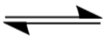H₂SO₃+OH⁻
C、锌溶于氢氧化钠溶液：Zn+2OH⁻+2H₂O=[Zn(OH)₄]²⁻+H₂↑
D、亚硝酸钠与氯化铵溶液受热反应：NO₂⁻+NH₄⁺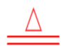N₂↑+2H₂O
14、关于油脂，下列说法不正确的是
A、硬脂酸甘油酯可表示为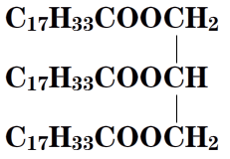
B、花生油能使酸性高锰酸钾溶液褪色
C、植物油通过催化加氢可转变为氢化油
D、油脂是一种重要的工业原料，可用于制造肥皂、油漆等
15、已知短周期元素X、Y、Z、M、Q和R在周期表中的相对位置如下所示，其中Y的最高化合价为+3，下列说法不正确的是
A、还原性：ZQ₂<ZR₄
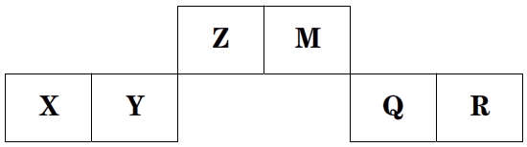
B、X能从ZO₂中置换出Z
C、Y能与Fe₂O₃反应得到Fe
D、M最高价氧化物的水化物能与其最低价氢化物反应
16、关于化合物ClONO₂的性质，下列推测不合理的是
A、具有强氧化性
B、与NaOH溶液反应可生成两种钠盐
C、与盐酸作用能产生氯气
D、水解生成盐酸和硝酸
17、相同温度和压强下，关于物质熵的大小比较，合理的是
A、1molCH₄(g)< 1molH₂(g)
B、1molH₂O(g)< 2molH₂O(g)
C、1molH₂O(s)> 1molH₂O(l)
D、1molC(s,金刚石)>1molH₂O C(s,石墨)
18、设N_{A}为阿伏加德罗常数的值，下列说法不正确的是
A. 标准状况下，11.2L¹⁸O₂中含有中子数为N_{A}
B. 31gP₄ (分子结构：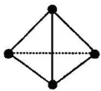)中的共价键数目为1.5N_{A}
C. 100mL0.1mol/L的NaOH水溶液中含有氧原子数为0.01N_{A}
没考虑水中的氧
D. 18.9g三肽C₆H₃₃N₃O₄ (相对分子质量：189)中的肽键数目为0.2N_{A}
19、某同学拟用pH计测定溶液pH以探究某酸HR是否为弱电解质。下列说法正确的是
A. 25℃时，若测得0.01mol/LNaR溶液pH=7，则HR是弱酸
B. 25℃时，若测得0.01mol/LHR溶液pH>2且pH<7，则HR是弱酸
C. 25℃时，若测得HR溶液pH=a，取该溶液10.0mL，加蒸馏水稀释至100.0mL，测得pH=b,b-a<1，则HR是弱酸
D. 25℃时，若测得NaR溶液pH=a，取该溶液10.0mL，升温至50℃，测得pH=b，a>b，则HR是弱酸
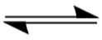
20、一定温度下：在N₂O₅的四氯化碳溶液(100mL)中发生分解反应：2N₂O₅ 4NO₂+O₂在不同时刻测量放出的O₂体积，换算成N₂O₅浓度如下表：
 | 0 | 600 | 1200 | 1710 | 2220 | 2820 | x
 | 1.40 | 0.96 | 0.66 | 0.48 | 0.35 | 0.24 | 0.12
下列说法正确的是
A. 600~1200s，生成NO₂的平均速率为5.0×10⁻⁴mol·L⁻¹·s⁻¹
B. 反应2220时，放出的O₂体积为11.8L (标准状况)
C. 反应达到平衡时，v_{正}（N₂O₅）＝2v_{逆}（NO₂）
D. 推测上表中的x为3930
21、相同温度和压强下，关于反应的，下列判断正确的是
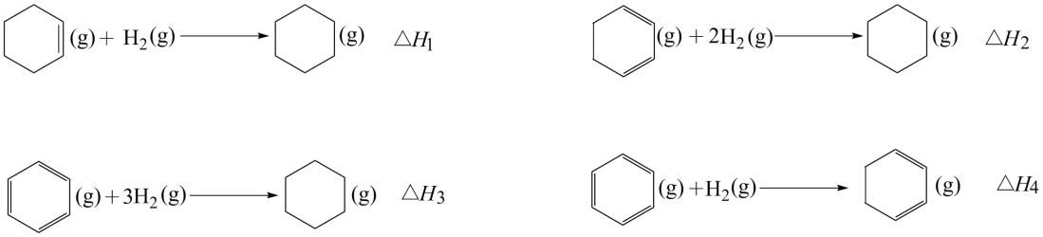
A. △H₁ >0，△H₂ >0 B. △H₃＝△H₁+△H₂
C. △H₁ >△H₂ ，△H₃ >△H₂ D. △H₂＝△H₃+△H₄
22、某全固态薄膜锂离子电池截面结构如图所示，电极A为非晶硅薄膜，充电时Li⁺得电子成为Li嵌入该薄膜材料中；电极B为LiCoO₂薄膜；集流体起导电作用。下列说法不正确的是
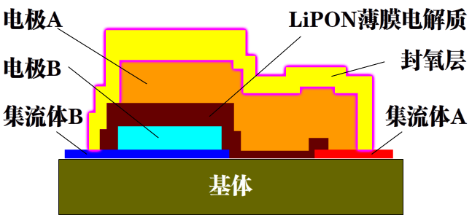
A. 充电时，集流体A与外接电源的负极相连
B. 放电时，外电路通过amol电子时，LiPON薄膜电解质损失amolLi⁺
C. 放电时，电极B为正极，反应可表示为Li_{1-x}CoO₂+xLi⁺+xe⁻=LiCoO₂
D. 电池总反应可表示为Li_{1-x}CoO₂+Li_{x}Si=Si+ LiCoO₂
23、取两份10mL0.05mol/L的NaHCO₃溶液，一份滴加0.05mol/L的盐酸，另一份滴加0.05mol/LNaOH溶液，溶液的pH随加入酸(或碱)体积的变化如图。
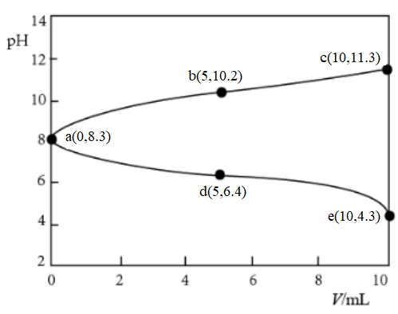
下列说法不正确的是
A. 由a点可知：NaHCO₃溶液中HCO₃⁻的水解程度大于电离程度
B. a→b→c过程中：c(HCO₃⁻)+2 c(CO₃²⁻)+c(OH⁻)逐渐减小
C. a→d→e过程中：c(Na⁺)< c(HCO₃⁻)+ c(CO₃²⁻)+ c(H₂CO₃)
D. 令c点的c(Na⁺)+ c(H⁺)=x，e点的c(Na⁺)+ c(H⁺)=y，则x>y
24、制备苯甲酸甲酯的一种反应机理如图(其中Ph-代表苯基)。下列说法不正确的是
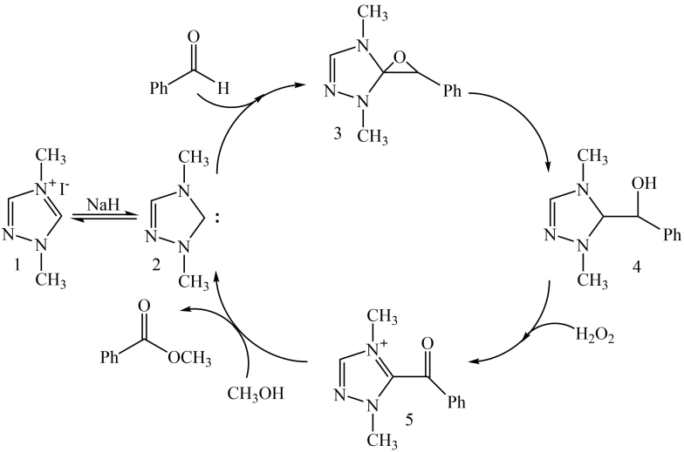
A. 可以用苯甲醛和甲醇为原料制备苯甲酸甲酯
B. 反应过程涉及氧化反应
C. 化合物3和4互为同分异构体
D. 化合物1直接催化反应的进行
25、下列方案设计、现象和结论都正确的是
 | 目的 | 方案设计 | 现象和结论
A | 探究乙醇消去反应的产物 | 取4mL乙醇，加入12mL浓硫酸、少量沸石，迅速升温至140℃，将产生的气体通入2mL溴水中 | 若溴水褪色，则乙醇消去反应的产物为乙烯
B | 探究乙酰水杨酸样品中是否含有水杨酸 | 取少量样品，加入3mL蒸馏水和少量乙醇，振荡，再加入1-2滴FeCl₃溶液 | 若有紫色沉淀生成，则该产品中含有水杨酸
C | 探究金属钠在氧气中燃烧所得固体粉末的成分 | 取少量固体粉末，加入2~3mL蒸馏水 | 若无气体生成，则固体粉末为Na₂O；若有气体生成，则固体粉末为Na₂O₂
D | 探究Na₂SO₃固体样品是否变质 | 取少量待测样品溶于蒸馏水，加入足量稀盐酸，再加入足量BaCl₂溶液 | 若有白色沉淀产生，则样品已经变质
26、（4分）
（1）已知3种原子晶体的熔点数据如下表：
 | 金刚石 | 碳化硅 | 晶体硅
熔点/℃ | >3550 | 2600 | 1415
金刚石熔点比晶体硅熔点高的原因是C-C键键长小于Si-Si键键长，键能C-C大于Si-Si。
（2）提纯含有少NaCl的甘氨酸样品：将样品溶于水，调节溶液的pH值使甘氨酸结晶析出，可实现甘氨酸的提纯。理由是当调节溶液pH至甘氨酸主要以两性离子的形态存在时（即等电点，此时两性离子间吸引力最大），溶解度最小。
27、（4分）将3.00g某有机物（仅含C、H、O元素，相对分子质量为150）样品置于燃烧器中充分燃烧，依次通过吸水剂、CO₂吸收剂，燃烧产物被完全吸收。实验数据如下表：
 | 吸水剂 | CO₂吸收剂
实验前质量/g | 20.00 | 26.48
实验后质量/g | 21.08 | 30.00
请回答：
（1）燃烧产物中水的物质的量为0.06mol。
（2）该有机物的分子式为_________（写出计算过程）。
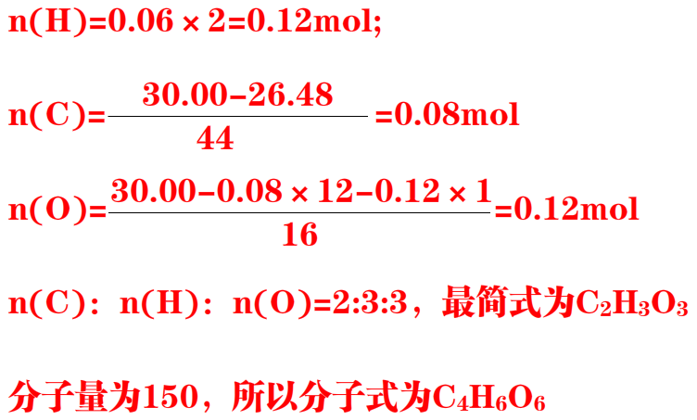
28、（10分）固体化合物X由3种元素组成，某学习小组开展如下探究实验。
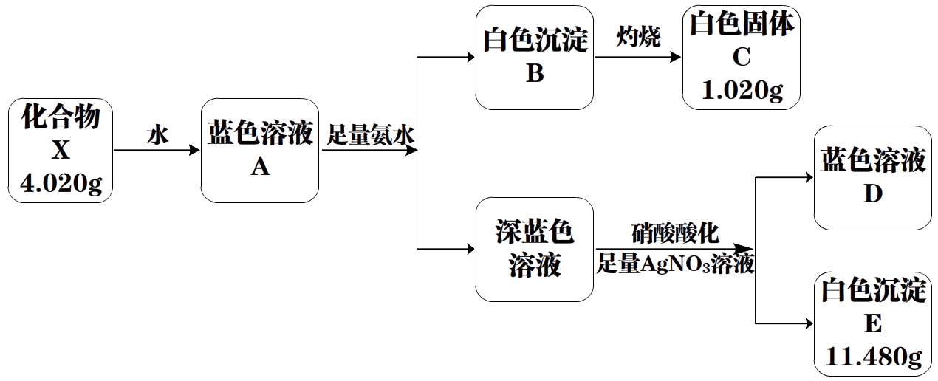
其中，白色沉淀B能溶于NaOH溶液。
请问答：
（1）白色固体C的化学式是Al₂O₃，蓝色溶液D中含有的溶质是Cu(NO₃)₂、NH₄NO₃、AgNO₃、HNO₃（用化学式表示）。
信息“白色沉淀B能溶于NaOH溶液”是突破口之一，推导B为Al(OH)₃，灼烧后C为Al₂O₃。X溶于水得蓝色溶液，说明X中含Cu²⁺。足量氨水与硝酸作用生成硝酸铵；硝酸银过量；硝酸同样足量，所以蓝色溶液D中含溶质Cu(NO₃)₂、NH₄NO₃、AgNO₃、HNO₃
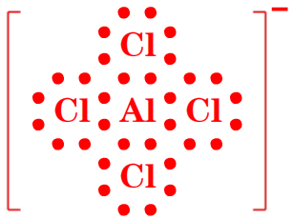
（2）化合物X的化学式是CuAl₂Cl₈，化合物X的一价阴离子与CH₄具有相同的空间结构，写出该阴离子的电子式_______。

Al₂O₃式量为102，C为1.02g，利用数据的关联性确认C为Al₂O₃，物质的量为0.01mol。从而推导X中含0.02molAl。为三种组成元素之一。白色沉淀E应为AgCl，11.480g/143.5＝0.08mol，n(Al)：n(Cl)=0.02：0.08＝1：4，由化合物中正负化合价为零原则推导X化学式为CuAl₂Cl₈
（3）蓝色溶液A与N₂H₅⁺作用，生成一种气体，溶液蓝色褪去，同时生成易溶于硝酸的白色沉淀。
①写出该反应的离子方程式________，
4Cu²⁺+ N₂H₅⁺+4Cl⁻=4CuCl↓+N₂↑+5H⁺
溶液蓝色褪去，说明Cu的化合价降低了，因为无紫红色固体生成，而是生成易溶于硝酸的白色沉淀，前面已分析出X中含Cl⁻，所以白色沉淀为CuCl；有降必有升，氯不可能升，氯化合价上升，有违客观，只能是N升，产物为气体，所以是N₂。方程式六种物质已推导出5种，余下的物质通过质量守恒和电荷守恒即可推导出。
②设计实验验证该白色沉淀的组成元素将白色沉淀溶于硝酸，得到蓝色溶液，证明有Cu元素；再向溶液中加入AgNO₃溶液，有白色沉淀，证明有Cl元素。
29、（10分）含硫化合物是实验室和工业上的常用化学品。
请问答：
（1）实验室可用铜与浓硫酸反应制备少量SO₂:
Cu(s)+2H₂SO₄(l)===CuSO₄(s)+SO₂(g)+2H₂O(l)
△H=-11.9mol/L
判断该反应的自发性并说明理由不同温度下均能自发，△G=△H-T△S，因△H<0，△S>0，所以△G<0，不同温度都能自发。
（2）已知2SO₂(g)+O₂(g) 2SO₃(g) =-198kJ/mol
850K时，在一恒容密闭容器中充入一定量的SO₂和O₂，当反应达到平衡后测得SO₂、O₂和SO₃的浓度分别为6.0×10⁻³ mol/L、8.0×10⁻³ mol/L、4.4×10⁻²mol/L。
①该温度下反应的平衡常数为______。
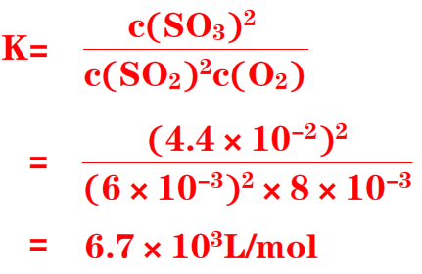
②平衡时SO₂的转化率为_________。
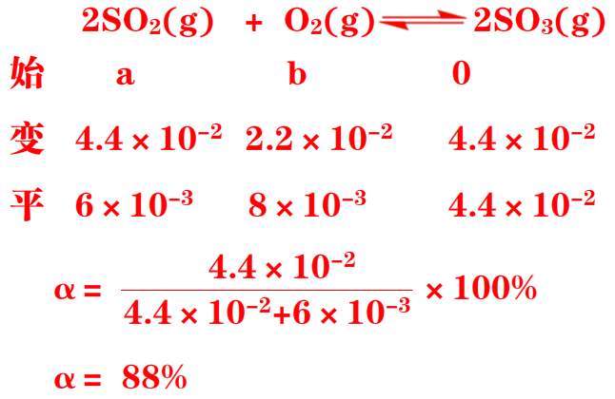
（3）工业上主要采用接触法由含硫矿石制备硫酸。
①下列说法正确的是______。
A、须采用高温高压的反应条件使SO₂ 氧化为SO₃
反应条件为400℃到500℃,五氧化二钒V₂O₅做催化剂。400℃到500℃，催化剂活性最高，这是一；虽然高压下SO₂转化率会升高，但常压下SO₂转化率已经很高，所以从成本控制角度考虑，没有必要高压，这是二。
B、进入接触室之前的气流无需净化处理
必须净化处理，防止催化剂中毒，消除对设备和生产的不良影响
C、通入过量的空气可以提高含硫矿石和SO₂的转化率
D、在吸收塔中宜采用水或稀硫酸吸收SO₃以提高吸收速率
采用水或稀硫酸吸收SO₃时，会放出大量的热，同时形成酸雾，对设备的要求更高，且吸收效率低。应该用98.3%的浓硫酸吸收SO₃，防止形成酸雾，以提高吸收效率。
②接触室结构如图1所示，其中1~4表示催化剂层。图2所示进程中表示热交换过程的是BDF。
A、a₁→b₁ B、b₁→a₂ C、a₂→b₂ D、b₂→a₃
E、a₃→b₃ F、b₃→a₄ G、a₄→b₄
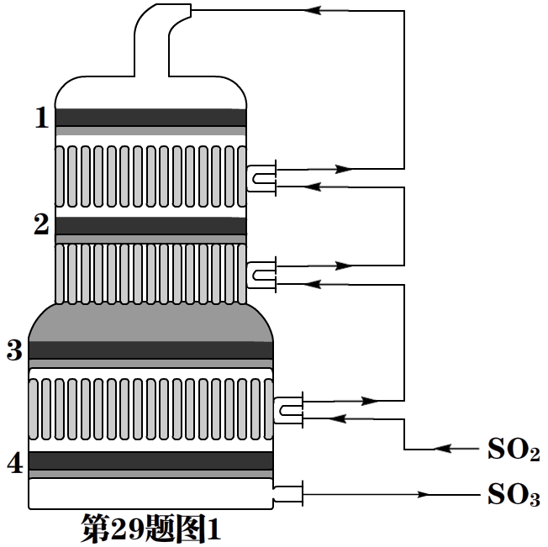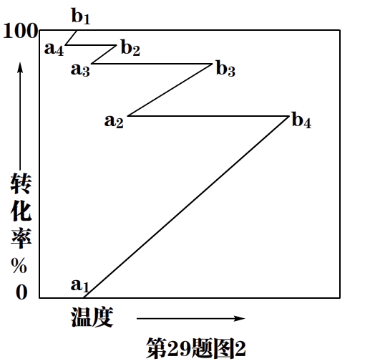
③对于放热的可逆反应，某一给定转化率下，最大反应速率对应的温度称为最适宜温度。在图3中画出反应
2SO₂(g)+O₂(g) 2SO₃(g)的转化率与最适宜温度（曲线I）、平衡转化率与温度（曲线II）的关系曲线示意图（标明曲线I、II）。
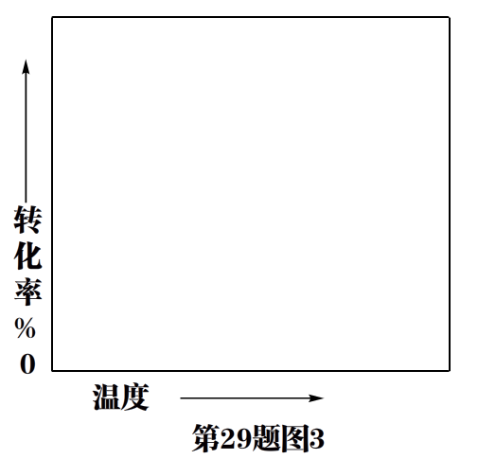

各温度和强下SO₂转化率：
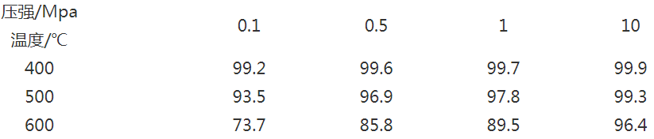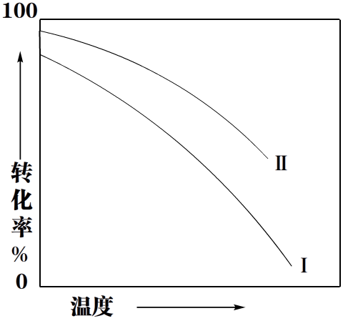
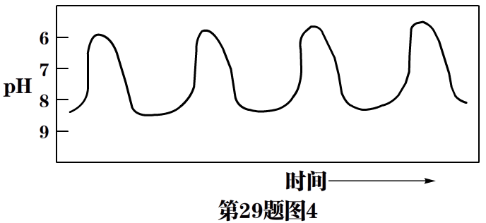
（4）一定条件下，在Na₂S-H₂SO₄-H₂O₂溶液体系中，检测得到pH-时间振荡曲线如图4，同时观察到体系由澄清→浑浊→澄清的周期性变化。可用一组离子方程式表示每一个周期内的反应进程，请补充其中的2个离子方程式。
Ⅰ、S²⁻+H⁺===HS⁻；（澄清）
Ⅱ、①HS⁻+4H₂O₂=SO₄²⁻+4H₂O+H⁺；（澄清）（生成H⁺，酸性增强，pH减小，波峰位）
Ⅲ、HS⁻+H₂O₂+H⁺===S↓+2H₂O；（浑浊）（消耗H⁺，同时生成淡黄色沉淀，酸性减弱，pH增大，波谷位）

Ⅳ、②S+3H₂O₂=SO₄²⁻+2H₂O+2H⁺。（澄清）（生成H⁺，酸性增强，pH减小，波峰位）
30、（10分）Cl₂O是很好的氯化剂，实验室用右图装置（夹持装置已省略）制备高纯Cl₂O。已知：
①HgO+2Cl₂===HgCl₂+Cl₂O，合适反应温度为18~25℃；副反应：2HgO+2Cl₂ 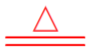2HgCl₂+O₂。
②常压下，Cl₂沸点-34℃，熔点-101℃；Cl₂O沸点2.0℃，熔点-120.6℃。
③Cl₂O+H₂O 2HClO, Cl₂O在CCl₄中的溶解度远大于其在水中的溶解度。
请回答：
（1）①装置A的作用是去除原料气中的少量水分，可用的试剂是浓硫酸。
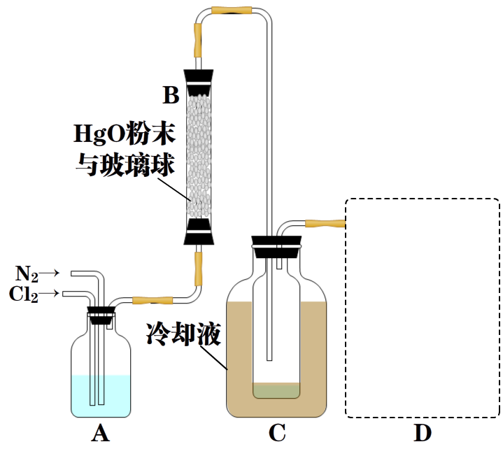
②将上图中装置组装完整，虚框D中应选用a。
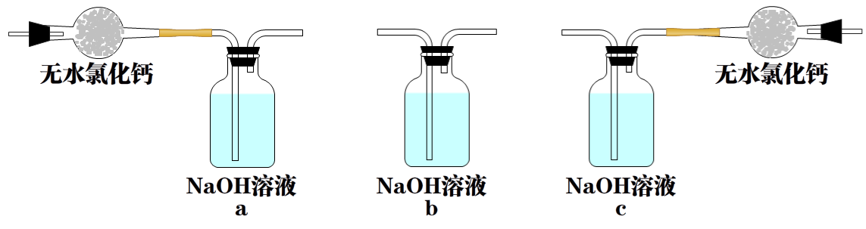
（2）有关反应柱B，须进行的操作是________。
A、将HgO粉末热处理除水分、增加表面积后填入反应柱
B、调控进入反应柱的混合气中Cl₂和N₂的比例
C、调控混合气从下口进入反应柱的流速
由第一问及已知条件③可知氧化二氯怕水，须除之；“增加表面积”意思是将HgO由块状变成粉末状，以便增大反应速率，提高产率；通过A装置中两导气管冒泡的速率调控进入反应柱的混合气中Cl₂和N₂的比例；流速太快会导致反应不完全。
D、将加热带缠绕于反应柱并加热
（3）装置C，冷却液的温度通常控制在-80~-60℃。反应停止后，温度保持不变，为减少产品中的Cl₂含量，可采用的方法是抽气。
（4）将纯化后的Cl₂O产品气化，通入水中得到高纯度Cl₂O的浓溶液，于阴凉暗处贮存。当需要Cl₂O时，可将Cl₂O浓溶液用CCl₄萃取分液，经气化重新得到。针对萃取分液，从下列选项选择合适操作（操作不能重复使用）并排序：
c→（a）→（b）→e→d→f→（g）。
a、检查旋塞、玻璃塞处是否漏水
b、将溶液和CCl₄转入分液漏斗
c、涂凡士林
d、开旋塞放气
e、倒转分液漏斗，小心振摇
f、经几次振摇并放气后，将分液漏斗置于铁架台上静置
g、打开旋塞，向锥形瓶放出下层液体
h、打开旋塞，待下层液体完全流出后，关闭旋塞，将上层液体倒入锥形瓶
（5）产品分析：取一定量Cl₂O浓溶液的稀释液，加入适量CCl₄、过量KI溶液及一定量的稀H₂SO₄，充分反应。用标准Na₂S₂O₃溶液滴定（滴定I）；再以酚酞为指示剂，用标准NaOH溶液滴定（滴定Ⅱ）。
已知产生I₂的反应（不考虑Cl₂与水反应）：
2I⁻+Cl₂===I₂+2Cl⁻ 4I⁻+ Cl₂O+2H⁺===2I₂+ H₂O +2Cl⁻
2I⁻+ HClO+H⁺===I₂+ H₂O +Cl⁻
实验数据如下表：
加入量n(H₂SO₄)/mol | 2.505×10⁻³
滴定I测出量n(I₂)/mol | 2.005×10⁻³
滴定Ⅱ测出量n(H₂SO₄)/mol | 1.505×10⁻³
用标准Na₂S₂O₃溶液滴定时，无需另加指示剂。判断滴定I到达终点的实验现象是CCl₄中由紫红色突变到无色。
②高纯度Cl₂O浓溶液中要求n(Cl₂O)/n(Cl₂)≥99（Cl₂O和HClO均以Cl₂O计）。结合数据分析所制备的Cl₂O溶液是否符合要求溶液中Cl₂O和Cl₂分别为1.000×10⁻³ mol、5×10⁻³ mol，n(Cl₂O)/n(Cl₂)=200≥99，符合要求。
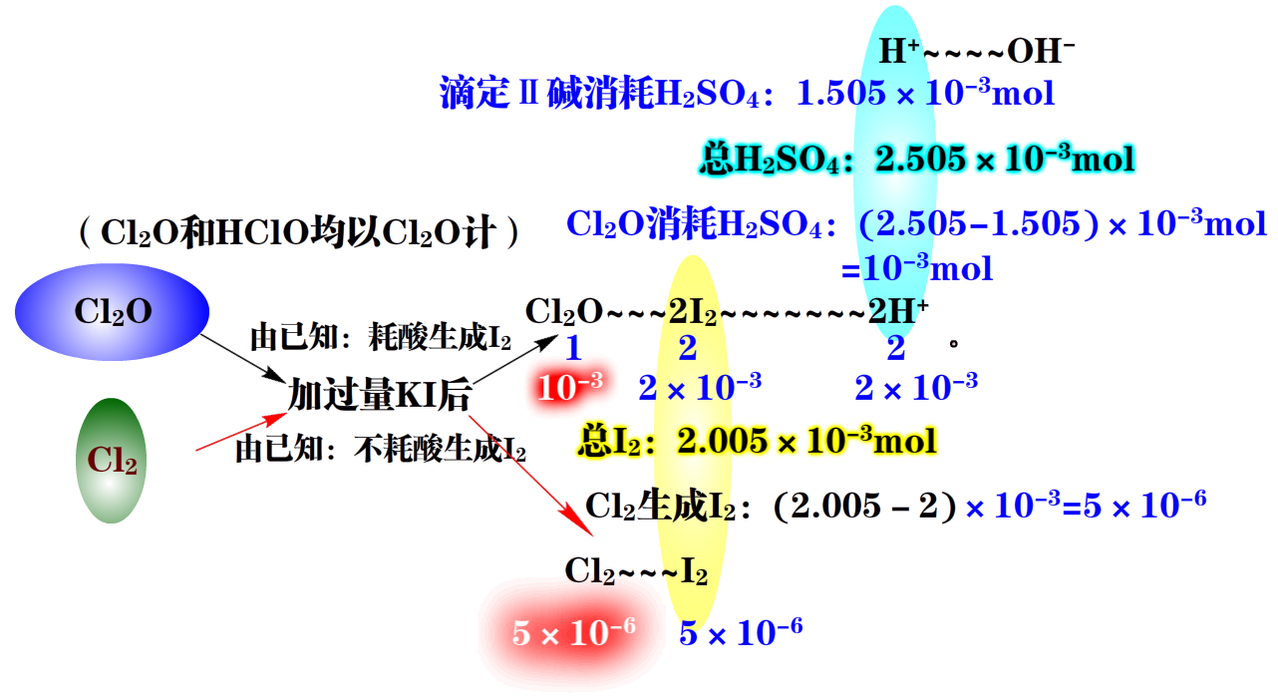
要知道符不符合要求，必须算出Cl₂O和Cl₂的量，学生图示可能一下子看不明白，简要说明一下，由H₂SO₄总量减去氢氧化钠消耗的H₂SO₄即为Cl₂O消耗的H₂SO₄，由Cl₂O消耗的硫酸计算Cl₂O和已知条件后面两个方程产生的碘单质，由总碘单质的量减去Cl₂O反应产生的碘得到由Cl₂反应产生的碘单质，最后计算出Cl₂的量。
31、某课题组研制了一种具有较高玻璃化转变温度的聚合物P，合成路线如下：
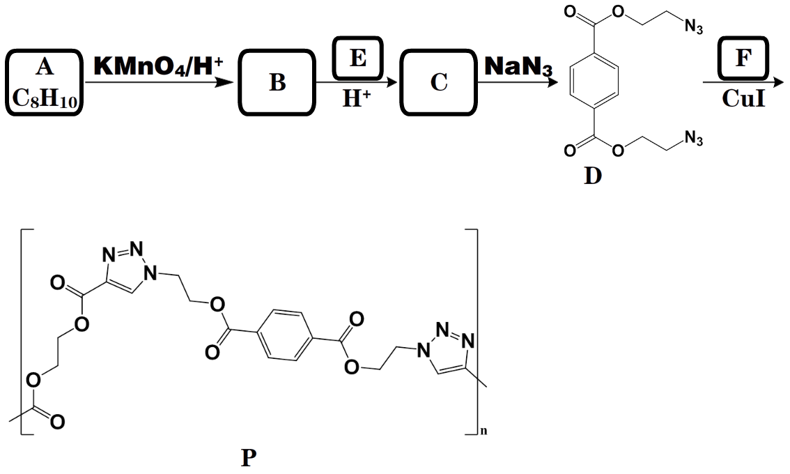
已知：
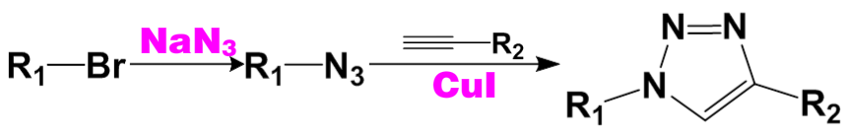
（1）A的结构简式是 ；化合物E的结构简式是
由D可以推断A中取代基的位置；B为苯环对位各一羧基；B到C的转化：由已知信息可知引入了溴原子，所以E中含Br；D中含酯基，C中也应含酯基，而B中含羧基，说明E中应含羟基；综合上述可知E中既含溴原子，也含羟基。再计算前后碳原子变化，可知E中含两个C原子，为
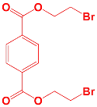

C的键线式：
（2）下列说法不正确的是
A、化合物B分子中所有碳原子均共平面；
B、化合物D的分子式为C₁₂H₁₂N₆O₄；
C、化合物D和F发生缩聚反应生成P；
D、聚合物P属于聚酯类物质。
可通过排除法：A、B、D正确快速选定答案。B为对苯二甲酸，参照苯环结构，所有碳原子共面；数数；聚合物中出现多个酯基，可判断D属于聚酯类物质。C错。
（3）化合物C与过量的NaOH溶液反应的化学方程式为：
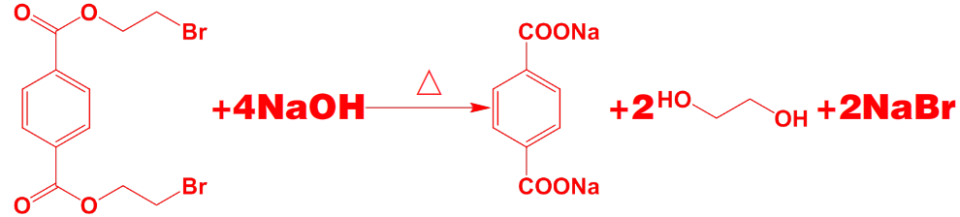
涉及酯基和卤代物的水解，注意小分子的数目及配平。
（4）在制备聚合物P的过程中还生成了一种分子式为C₂₀H₁₈N₆O₈的环状化合物。用键线式表示其结构______。
将P中单元重复二次，下图：
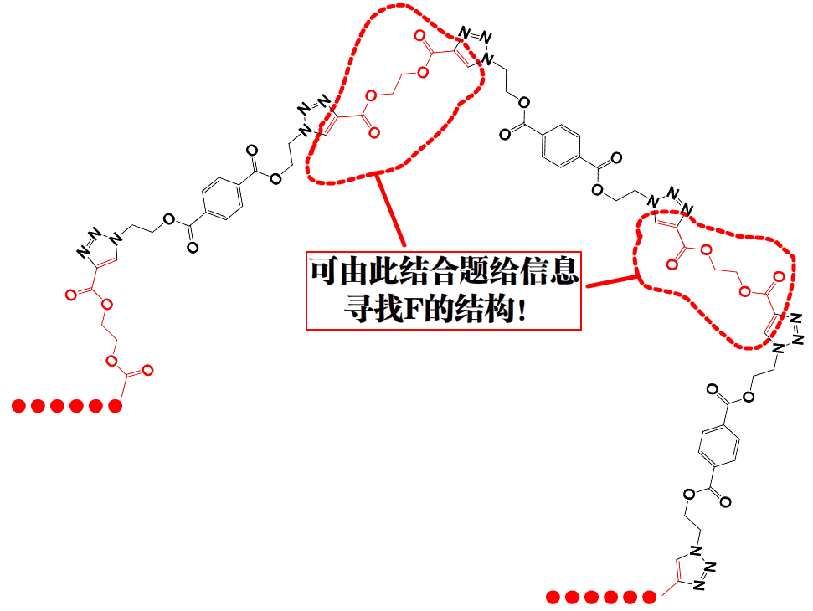
即可得出F的键线式为：
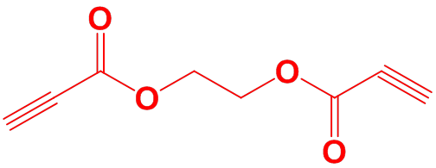
将链式反应改环化可得出答案。
（5）写出3种同时满足下列条件的化合物F的同分异构体的结构简式（不考虑立体异构体）；______.
①H-NMR谱显示只有2种不同化学环境的氢原子
②只含有六元环
③含有结构片段，不含键
F中有二个三键，不饱和度为4，由①可知该同分异构体对称性较好；由信息③可知所含有的结构片段已经含2个不饱和度，推测不含具有4个不饱和度的苯环；再结合信息②只含六元环，所以该物质中应含有2个六元环以达4个不饱和度。写出其结构如下：
（6）以乙烯和丙炔酸为原料，设计如下化合物的合成路线（用流程图表示，无机试剂、有机溶剂任选 ）_______。
